OR.272.27.2018 |  | POWIAT  TURECKI
www.powiat.turek.pl
Powiat Innowacji i Nowoczesnych Technologii

Załącznik nr 3 do SIWZ
„Świadczenie usług pocztowych w obrocie krajowym i zagranicznym w zakresie przyjmowania, przemieszczania i doręczania przesyłek pocztowych
oraz zwrotu przesyłek niedostarczonych na rzecz Starostwa Powiatowego w Turku”

FORMULARZ OFERTOWY
Przetarg nieograniczony: „Świadczenie usług pocztowych w obrocie krajowym i zagranicznym w zakresie przyjmowania, przemieszczania i doręczania przesyłek pocztowych oraz zwrotu przesyłek niedostarczonych na rzecz Starostwa Powiatowego w Turku”.

Oferta złożona przez:
L.p. | Dane wykonawcy:
1. | Nazwa /firma: | ………………………………………………………………………………………………..
2. | Imię i Nazwisko:  (w przypadku gdy ofertę składa  osoba fizyczna) | ………………………………………………………………………………………………..
3. | Siedziba (adres): | ………………………………………………………………………………………………..
4. | Adres do korespondencji:  (w przypadku gdy inny niż w pkt 3) | ………………………………………………………………………………………………..
5. | Osoba/osoby upoważnione  do złożenia oferty: | ………………………………………………………………………………………………..
6. | Numer REGON: | ………………………………………………………………………………………………..
7. | Numer NIP/PESEL: | ………………………………………………………………………………………………..
8. | Numer KRS/CEiDG | ………………………………………………………………………………………………..
9. | Numer telefonu:
10. | Numer fax: | ………………………………………………………………………………………………..
11. | E-mail: | ………………………………………………………………………………………………..

Odpowiadając na ogłoszenie w postępowaniu o udzielenie zamówienia publicznego w trybie przetargu nieograniczonego na zadanie pn.: „Świadczenie usług pocztowych w obrocie krajowym i zagranicznym w zakresie przyjmowania, przemieszczania i doręczania przesyłek pocztowych oraz zwrotu przesyłek niedostarczonych na rzecz Starostwa Powiatowego w Turku”.

- My, niżej podpisani, oferujemy wykonanie przedmiotu zamówienia w pełnym zakresie rzeczowym i na warunkach określonych w SIWZ:

- za następującą cenę:

L.p. | Przedmiot  (zgodnie z opisem) | Wartość  netto [zł] | Stawka VAT [%] | Wartość  brutto [zł]
1 | 2 | 3 | 4 | 5
1. | Przesyłki pocztowe | …………..…………… zł | ............... % | …………………..……… zł
2. | Usługa odbioru przesyłek (36 miesięcy): | …………………..…… zł | ............... % | …………………..……… zł
RAZEM wartość brutto: |  |  |  | …………………… zł

Razem wartość brutto zł słownie: …………………………………………………………...…………………………………………….......
…………………………………………………………………………………………………………………………………………………………………………………………………………………………………………………………………………………………………………………………………………

W związku z art. 91 ust. 3a pzp informujemy, iż wybór naszej oferty nie będzie / będzie* prowadził do powstania u Zamawiającego obowiązku podatkowego zgodnie z przepisami ustawy o podatku od towarów i usług.

*niepotrzebne skreślić

W przypadku, gdy wybór oferty Wykonawcy będzie prowadził do powstania u Zamawiającego obowiązku podatkowego Wykonawca zobowiązany jest wskazać nazwę (rodzaj) towaru lub usług, cenę tego towaru lub usług bez kwoty podatku VAT (netto).
…………………………………………………………………………………………………………………………….……………………………………
…………………………………………………………………………………………………………………………….……………………………………
…………………………………………………………………………………………………………………………….……………………………………
…………………………………………………………………………………………………………………………….…………………………………….
…………………………………………………………………………………………………………………………….……………………………………
…………………………………………………………………………………………………………………………….…………………………………….
…………………………………………………………………………………………………………………………….……………………………………
…………………………………………………………………………………………………………………………….……………………………………
(wpisać nazwę/rodzaj towaru lub usługi, które będą prowadziły do powstania u Zamawiającego
obowiązku podatkowego zgodnie z przepisami o podatku od towaru i usług)

Uwaga: Wybór oferty Wykonawcy prowadzi do „powstania u zamawiającego obowiązku podatkowego”, kiedy zgodnie z przepisami ustawy o podatku od towarów i usług to nabywca (zamawiający) będzie zobowiązany do rozliczenia (odprowadzenia) podatku VAT.
Tylko w przypadku, gdy wybór oferty wykonawcy będzie prowadził do powstania u zamawiającego obowiązku podatkowego, wykonawca zobowiązany jest wskazać nazwę (rodzaj) towaru lub usługi, wartość tego towaru lub usługi bez podatku VAT.

- WYKAZ PLACÓWEK POCZTOWYCH WYKONAWCY
NA TERENIE POWIATU TURECKIEGO

L.p. | Nazwa gminy | Nazwa placówki | Adres placówki

3) Oferujemy możliwość śledzenia przez Internet rejestrowanych przesyłek w obrocie krajowym i zagranicznym (Jeżeli wykonawca nie wypełni pkt a) wymaganego pola dotyczącego możliwość śledzenia przez Internet rejestrowanych przesyłek w obrocie krajowym i zagranicznym to zamawiający przyjmie, że Wykonawca nie zaoferował możliwość śledzenia przez Internet rejestrowanych przesyłek w obrocie krajowym i zagranicznym, a oferta Wykonawcy w tym kryterium oceny ofert otrzyma 0 punktów.)
należy zaznaczyć „X” we właściwej kratce

- TAK | …..
- NIE | …..

- My, niżej podpisani, jednocześnie oświadczamy, że:

- zapoznaliśmy się i zaakceptowaliśmy w pełni SIWZ nr OR.272.27.2018. Akceptujemy bez zastrzeżeń i ograniczeń oraz w całości jej warunki i uznajemy się za związanych określonymi w nich zasadami postępowania;

- uzyskaliśmy wszystkie informacje niezbędne do oceny ryzyka, trudności i innych okoliczności, jakie mogą wpłynąć na realizację przedmiotu zamówienia;

- zapewniamy wykonanie zamówienia w terminie i zgodnie z warunkami określonym w SIWZ;

- wzór umowy będący załącznikiem do niniejszej SIWZ został przez nas zaakceptowany i zobowiązujemy się w przypadku wyboru naszej oferty do zawarcia umowy na proponowanych warunkach, w miejscu i terminie wyznaczonym przez Zamawiającego;

- akceptujemy warunki płatności określone w niniejszej SIWZ i wzorze umowy;

- oświadczamy, że za wyjątkiem informacji zawartych w dokumentach:………………………....………….
…...…………………………………………………………………………………………………………………………………………...………
…...…………………………………………………………………………………………………………………………………………...………
…...…………………………………………………………………………………………………………………………………………...………
…...…………………………………………………………………………………………………………………………………………...………
…...…………………………………………………………………………………………………………………………………………...………
które załączamy w osobnym opakowaniu, niniejsza oferta oraz wszelkie załączniki do niej są jawne i nie zawierają informacji stanowiących tajemnicę przedsiębiorstwa w rozumieniu przepisów o zwalczaniu nieuczciwej konkurencji;

- sposób reprezentacji Wykonawcy/Wykonawców wspólnie ubiegających się o udzielenie zamówienia dla potrzeb niniejszego zamówienia jest następujący:
……………………………………....…………………………………………………………………………………………………………………………………………………………………………………………………………………………………………………………………............................................................................................................................................................................................................................................................................................................................................................................................................................................................................................................................................................................................................................................................................................................................
(wypełniają jedynie wykonawcy składający wspólną ofertę - konsorcja, spółki cywilne)

- jesteśmy związani niniejszą ofertą przez okres 30 dni od upływu ostatecznego terminu składania ofert;

Zamówienie objęte ofertą zamierzamy wykonać:
- sami*

- zamierzamy zlecić podwykonawcom*

W przypadku powierzenia części zamówienia podwykonawcom – Wykonawca wypełnia poniższe:
Wskazanie części zamówienia,  które zamierzamy zlecić podwykonawcy | Nazwa i adres firmy  podwykonawczej

*niepotrzebne skreślić

- Wykonawca jest: (zaznacz właściwe znakiem „X”)

- mikroprzedsiębiorstwem
- małym przedsiębiorstwem
- średnim przedsiębiorstwem

Por. zalecenie Komisji z dnia 6 maja 2003 r. dotyczące definicji mikroprzedsiębiorstw oraz małych i średnich przedsiębiorstw (Dz.U. L 124 z 20.5.2003, s. 36). Mikroprzedsiębiorstwo: przedsiębiorstwo, które zatrudnia mniej niż 10 osób i którego roczny obrót lub roczna suma bilansowa nie przekracza 2 milionów EUR. Małe przedsiębiorstwo: przedsiębiorstwo, które zatrudnia mniej niż 50 osób i którego roczny obrót lub roczna suma bilansowa nie przekracza 10 milionów EUR. Średnie przedsiębiorstwa: przedsiębiorstwa, które nie są mikroprzedsiębiorstwami ani małymi przedsiębiorstwami i które zatrudniają mniej niż 250 osób i których roczny obrót nie przekracza 50 milionów EUR lub roczna suma bilansowa nie przekracza 43 milionów EUR.

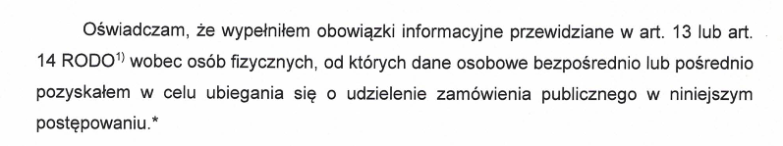

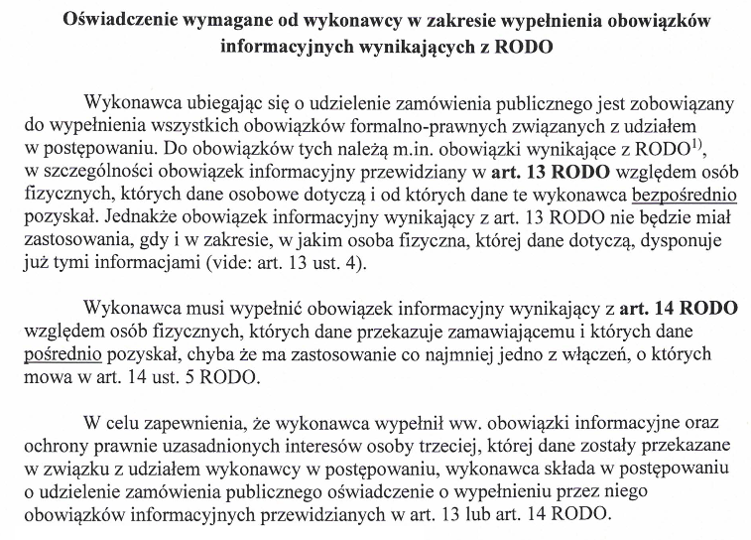

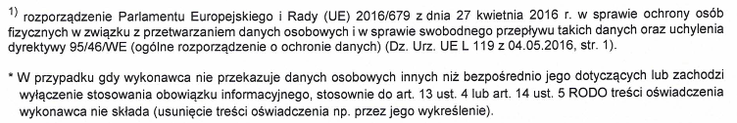

Osobą upoważnioną do kontaktów z Zamawiającym jest Pan/Pani ………………………………………………………....
Tel: …….………………………………..………………………
Fax: …….………………………………..………………………
E-mail: …….………………………………..………………………

Oświadczam/y, że ja/my (imię i nazwisko):
…….……………………………………………………………..………………………
…….……………………………………………………………..………………………
…….……………………………………………………………..………………………
…….……………………………………………………………..………………………
…….……………………………………………………………..………………………
…….……………………………………………………………..………………………
…….……………………………………………………………..………………………
niżej podpisany/i jestem/śmy upoważniony/eni do reprezentowania Wykonawcy w postępowaniu o udzielenie niniejszego zamówienia publicznego.

Do niniejszej oferty załączamy:

- Oświadczenie Wykonawcy składane na podstawie art. 25a.ust.1 pzp dotyczące spełniania warunków udziału w postępowaniu – Załącznik nr 4 do SIWZ

- Oświadczenie Wykonawcy składane na podstawie art. 25a ust.1 pzp dotyczące przesłanek wykluczenia z postępowania w postępowaniu– Załącznik nr 5 do SIWZ

- Wypełniony i podpisany formularz asortymentowo-cenowy

- pełnomocnictwo (w sytuacji, gdy ofertę podpisuje osoba, której prawo do reprezentowania Wykonawcy nie wynika z dokumentu rejestrowego). Pełnomocnictwo powinno zostać złożone albo w formie oryginału albo uwierzytelnionej notarialnie kopii;
jeżeli dotyczy

- zobowiązanie innego podmiotu do udostępnienia zasobów Wykonawcy jeżeli Wykonawca w celu potwierdzenia spełniania warunków udziału w postępowaniu polega na zdolności technicznej lub zawodowej innych podmiotów
jeżeli dotyczy

- …….………………………………………………………………………………………………………………………………………………….

- …….………………………………………………………………………………………………………………………………………………….

Niniejsza oferta wraz z załącznikami zawiera .............................................................. ponumerowanych i podpisanych stron.

